家庭经济困难学生认定申请
操作手册
（学生用户）

上海君尊信息科技有限公司
2019年8月
目录
1. 登录 3
2. 学生个人基本信息 4
2.1. 基本情况 4
2.2. 困难生申请 5
2.2.1. 家庭通讯信息 6
2.2.2. 家庭成员情况 7
2.2.3. 特殊群体类型 8
2.2.4. 影响家庭经济状况有关信息 11
2.3. 提交审核 12
2.4. 取消申请 13
3. 量化测评指标填报 14
3.1. 特殊群体 15
3.2. 地区经济发展水平 16
3.3. 家庭经济状况 17
3.4. 突发状况 18
3.5. 学生消费情况 19
3.6. 学生获奖助贷、勤工俭学情况 20
3.7. 提交审核 21

登录
手机打卡扫一扫，扫描下方二维码后，进入登录界面。

输入身份证号和手机号码后，拖动滑块，点击获取验证码，待手机收到验证码后输入验证码，点击【登录】，登录成功。
注：验证码有效期为60秒，请在60秒内输入验证码并登录，否则需重新获取验证码。
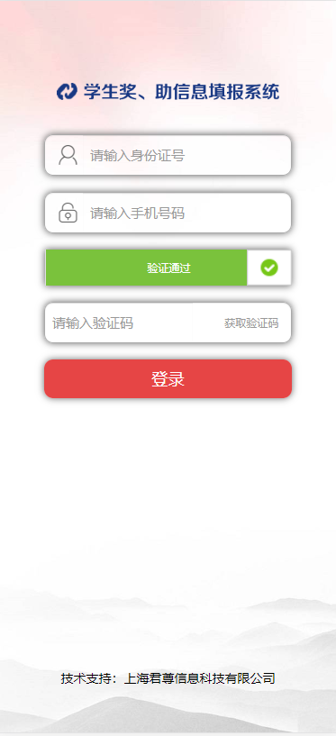

学生个人基本信息

基本情况
学生登录系统成功后，点击【精准扶贫】-【学生个人基本信息】-【基本情况】：
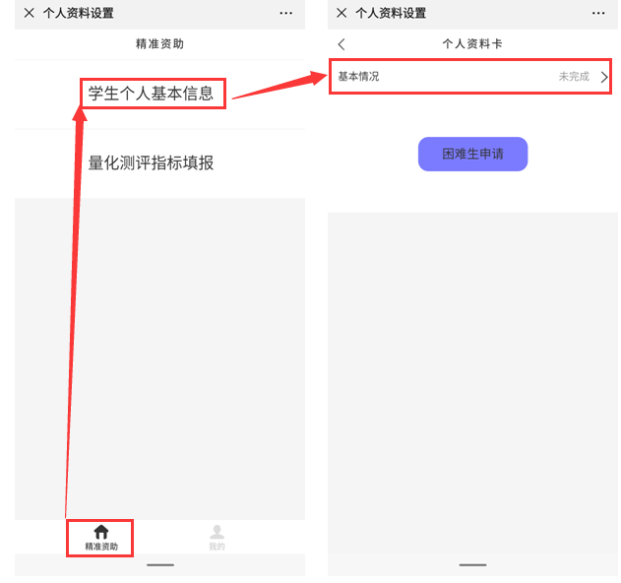
在【基本情况】页面下，填写籍贯、手机号码，选择院系、年级、班级以及专业，点击保存。提示保存成功，点击确定。
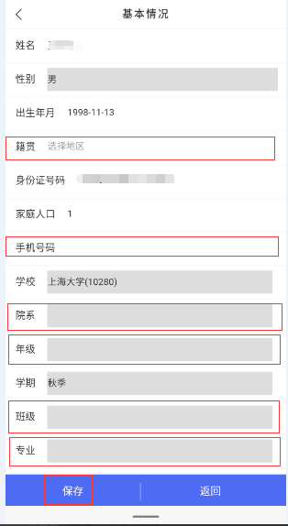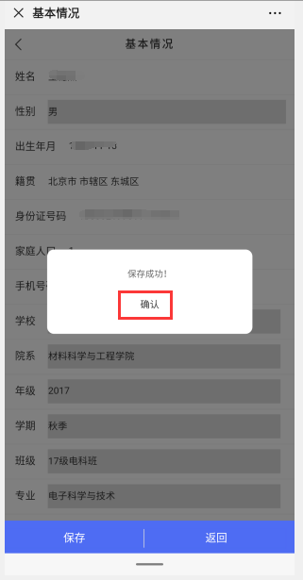
修改：如果学生填写完基本情况并保存后，有需要修改的地方，进入【基本情况】页面，修改需要修改的信息后点击保存即可。

困难生申请
学生填写基本情况完成并保存成功后，返回【个人资料卡】页面，点击【困难生申请】，完成后续【家庭通讯信息】、【家庭成员情况】、【特殊群体类型】以及【影响家庭经济状况有关信息】的填写。
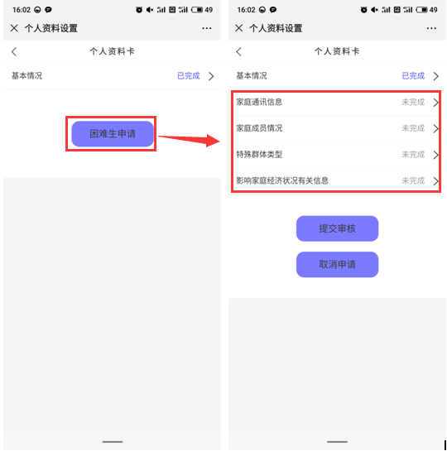

家庭通讯信息
点击【家庭通讯信息】，进入【家庭通讯信息】填写页面，填写通讯地址、邮政编码以及家长手机号码后点击保存，提示保存成功后，点击确认。
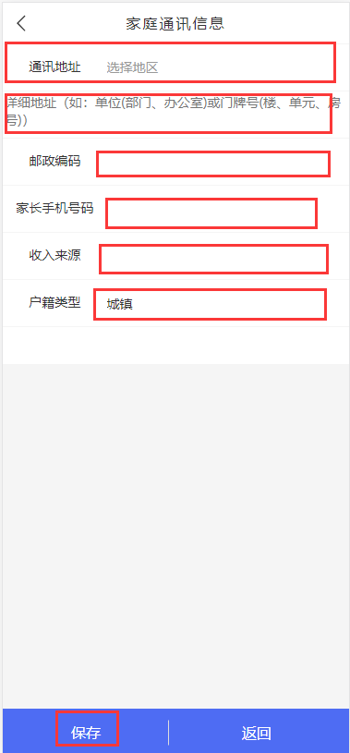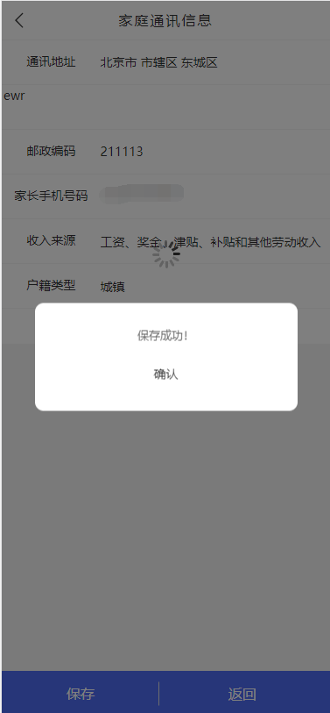

修改：如果学生填写完家庭通讯信息并保存后，有需要修改的地方，进入【家庭通讯信息】页面，修改需要修改的信息后点击保存即可。

家庭成员情况
点击【家庭成员情况】，进入【家庭成员】页面，点击【添加成员】，进入成员页面，填写姓名，选择年龄、亲属关系，填写工作（学习）单位，选择职业，填写年收入，按照页面下方红字健康状况说明来选择健康状况，点击保存，提示保存成功，点击确认。
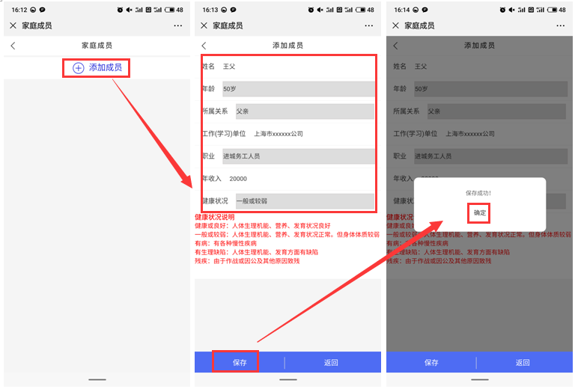
修改：如果学生填写完家庭成员情况并保存后，有需要修改的地方，进入【家庭成员】页面，选择该成员后点击进入，修改需要修改的信息后点击保存即可。

特殊群体类型
点击【特殊群体类型】，进入【特殊群体】页面，学生根据个人情况对每项选择“是”或“否”。
注：每项必须选择“是”与“否”，不可选择空，否则即使能保存成功，在【个人资料卡】页面【特殊群体类型】会显示为“未完成”，后期无法提交审核。
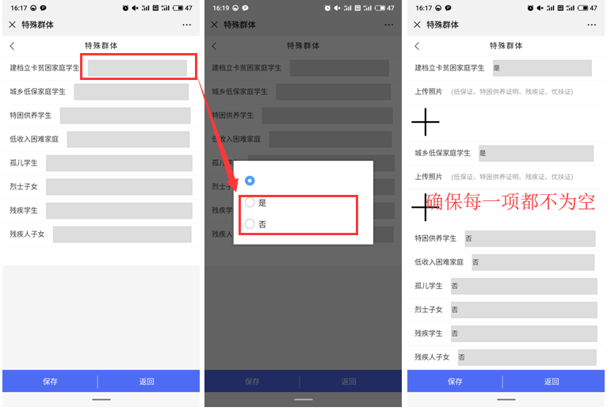
在选择为“是”的类型下，可上传照片证明。点击类型下方的“+”号，选择图片，点击确认即可。如需继续添加图片，继续点击“+”号添加图片即可，最多可添加五张图片。
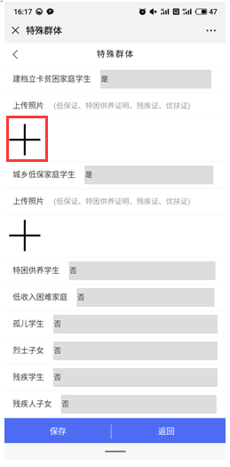
删除图片：如果需要删除图片，点击图片，待图片右上角出现时，点击，提示您确定要删除图片吗，点击确定，删除成功。
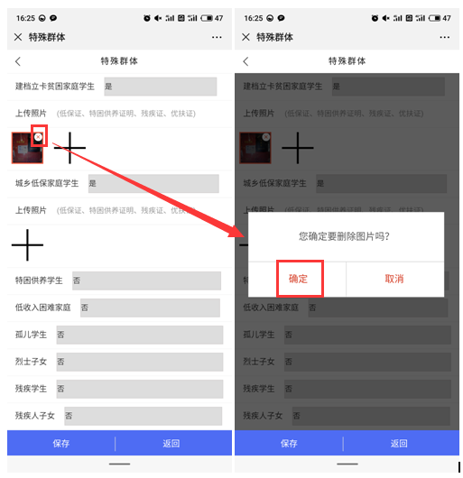
修改：如果学生填写完特殊群体类型并保存后，有需要修改的地方，进入【特殊群体类型】页面，修改需要修改的信息后点击保存即可。

影响家庭经济状况有关信息
点击【影响家庭经济状况有关情况】，进入【影响家庭经济状况有关信息】填写页面，按学生个人情况填写页面信息。
注：页面中家庭人均年收入是按照【家庭成员情况】中填写的成员年收入相加的总和除以家庭成员人数求出的，如需修改，请至【家庭成员情况】中修改。
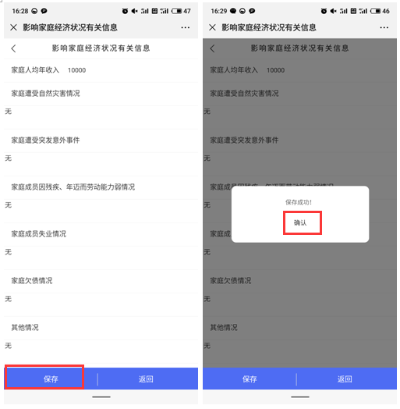
修改：如果学生填写完影响家庭经济状况有关情况并保存后，有需要修改的地方，进入【影响家庭经济状况有关情况】页面，修改需要修改的信息后点击保存即可。

提交审核
在【个人资料卡】页面下，所有指标状态均为“已完成”即可提交审核，点击提交审核后，提示“提交审核成功”，点击确定，即可提交成功。
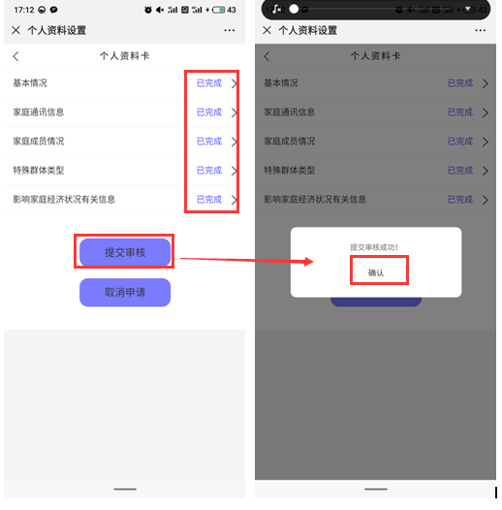

取消申请
在【个人资料卡】页面下，点击取消申请，待页面显示困难生申请按钮时，即表示取消申请成功。
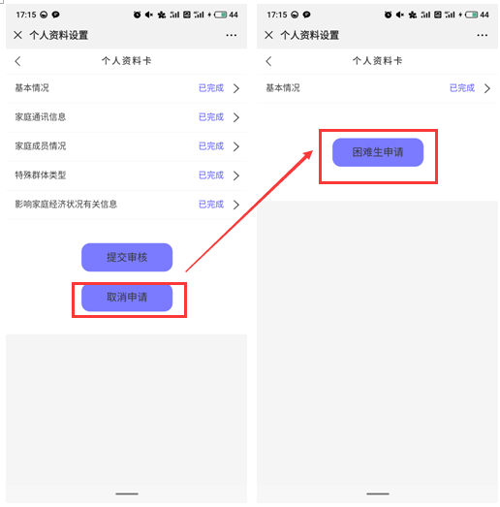

量化测评指标填报
学生在完成【学生个人基本信息】填报并提交审核后，才可完成【量化测评指标填报】。
学生登录系统成功后，点击【精准扶贫】-【量化测评指标填报】，进入填报页面：
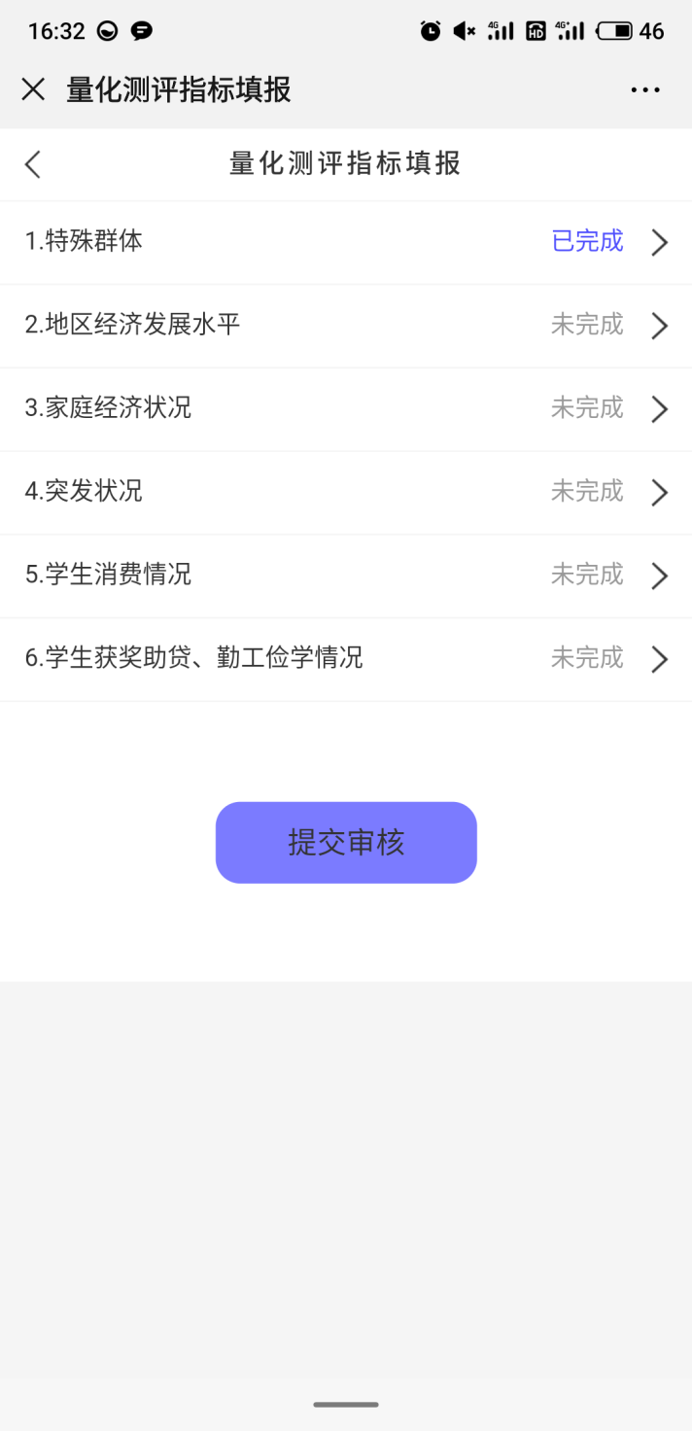

特殊群体
点击【特殊群体】，进入【特殊群体】页面，该页面数据来源于【学生个人基本信息】-【特殊群体类型】，页面只可查看，不可进行修改删除操作，如需修改请至【学生个人基本信息】-【特殊群体类型】页面中修改。
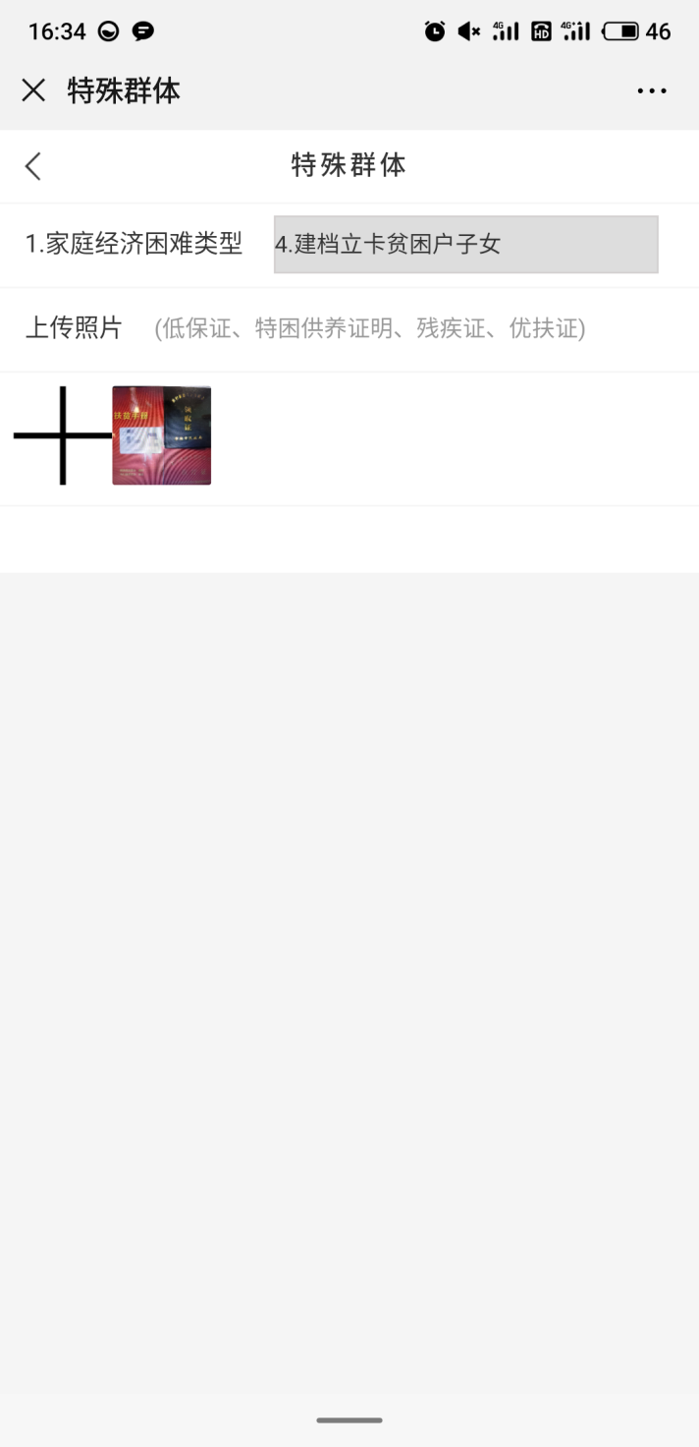

地区经济发展水平
点击【地区经济发展水平】，进入【地区经济发展水平】填写页面，填写户籍所在区县，选择家庭住地以及每年学费标准后点击保存，提示保存成功后，点击确认。
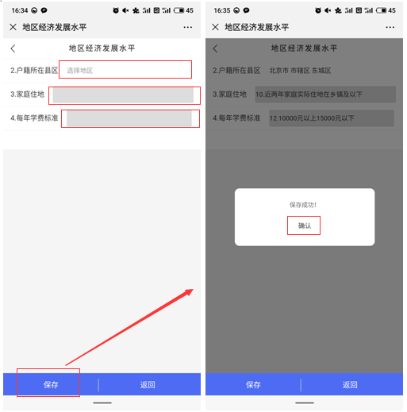
修改：如果学生填写完地区经济发展水平并保存后，有需要修改的地方，进入【地区经济发展水平】页面，修改需要修改的信息后点击保存即可。
注：仅在提交审核之前可修改。

家庭经济状况
点击【家庭经济状况】，进入【家庭经济状况】填写页面，学生根据个人情况对每项进行选择后点击保存，提示保存成功后，点击确认。
注：需选择的项不可选择空选项。
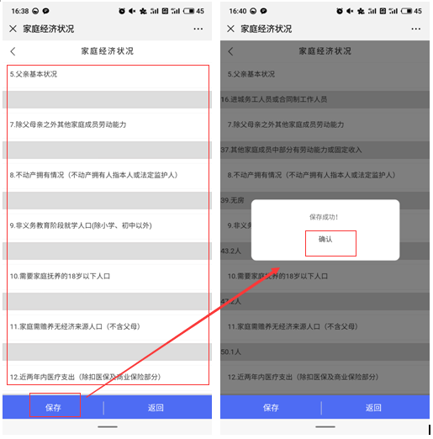
修改：如果学生填写完家庭经济状况并保存后，有需要修改的地方，进入【家庭经济状况】页面，修改需要修改的信息后点击保存即可。
注：仅在提交审核之前可修改。

突发状况
点击【突发状况】，进入【突发状况】填写页面，学生根据个人情况选择家庭受灾或家庭变故情况，如果有需要添加照片的，可以点击“+”号上传照片，点击保存，提示保存成功后，点击确认。
注：需选择的项不可选择空选项。
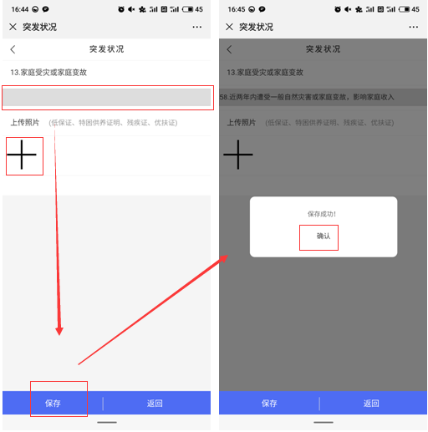
修改：如果学生填写完突发状况并保存后，有需要修改的地方，进入【突发状况】页面，修改需要修改的信息后点击保存即可。
注：仅在提交审核之前可修改。

学生消费情况
点击【学生消费情况】，进入【学生消费情况】填写页面，学生根据个人情况选择消费结构情况后点击保存，提示保存成功后，点击确认。
注：需选择的项不可选择空选项。
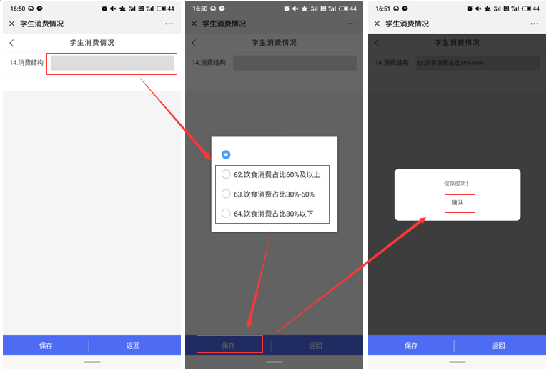
修改：如果学生填写完学生消费情况并保存后，有需要修改的地方，进入【学生消费情况】页面，修改需要修改的信息后点击保存即可。
注：仅在提交审核之前可修改。

学生获奖助贷、勤工俭学情况
点击【学生获奖助贷、勤工俭学情况】，进入【学生获奖助贷、勤工俭学情况】填写页面，根据页面下方的红字提示选择近五年获得国家资助情况后点击保存，提示保存成功后，点击确认。
注：需选择的项不可选择空选项。
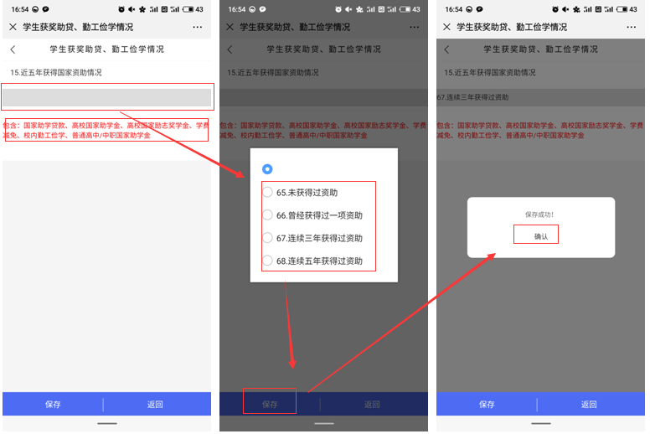
修改：如果学生填写完学生获奖助贷、勤工俭学情况并保存后，有需要修改的地方，进入【学生获奖助贷、勤工俭学情况】页面，修改需要修改的信息后点击保存即可。
注：仅在提交审核之前可修改。

提交审核
在【量化测评指标填报】页面下，所有指标状态均为“已完成”即可提交审核，点击提交审核后，提交审核按钮隐藏即表示提交成功，所有指标均不可再修改，也不可以再次提交审核。
